РАБОЧАЯ ТЕТРАДЬ СТУДЕНТА

УП.11 «Разработка, администрирование и защита баз данных»
Специальность: 09.02.07 Информационные системы и программирование
Пара № 39: «Перечёркнутая цена + красный шрифт. Итоговая цена чёрным»
Продолжительность: 90 минут
Дата: 25.10.2026
Студент: Алешин Николай
Группа: ЗИП-1-24
Тема индивидуального задания: Мир интерьера — автоматизация продаж

📋 ОБЩИЕ СВЕДЕНИЯ
Параметр | Значение
Тема пары | Перечёркнутая цена + красный шрифт. Итоговая цена чёрным
Компетенции | ДПК 1.10, ОК 02, ОК 05
Цель | Научиться отображать старую цену перечёркнутой красным шрифтом, а итоговую цену со скидкой — чёрным
Задачи | 1. Изучить логику отображения цен. 2. Создать перечёркнутую цену. 3. Создать итоговую цену. 4. Проверить. 5. Адаптировать под свою тему
СУБД | PostgreSQL 18.6
Формат | Очный
Технология | Программированное обучение + кейс-технология
ТЕХНОЛОГИЧЕСКИЙ СТЕК
Компонент | Технология | Версия
Язык | Python | 3.13+
GUI | PySide6 | 6.8+
БД | PostgreSQL | 18.6
Драйвер БД | psycopg2-binary | 2.9.10+
Редактор | VS Code | 1.85+

🎯 ЦЕЛЬ ПАРЫ
После этой пары вы сможете:
- Объяснить, зачем нужна перечёркнутая цена;
- Создать QLabel с перечёркнутым текстом (старая цена);
- Применить красный цвет к старой цене;
- Отобразить итоговую цену (со скидкой) чёрным шрифтом;
- Адаптировать под свою тему.
⚠️ Важно: Сегодня вы пишете код сами. Справочник по синтаксису — в теории.

📚 ТЕОРЕТИЧЕСКАЯ ЧАСТЬ (15 минут)

1. Зачем нужна перечёркнутая цена?
Требование ДЭ (Модуль 2/3):
«Перечёркнутая цена + красный шрифт. Итоговая цена чёрным».
Зачем это нужно:
- Показать пользователю, что товар был дороже;
- Визуально выделить выгоду от покупки;
- Сделать каталог более привлекательным.
Как это выглядит:
text
Старая цена: 1000 ₽ (перечёркнутая, красная)
Новая цена: 750 ₽ (чёрная, жирная)

2. Как сделать перечёркнутый текст в PySide6?
Способ 1 (простой): Использовать HTML-тег <s> в QLabel.
python
label = QLabel("<s>1000 ₽</s>")
Способ 2 (через QFont): Установить setStrikeOut(True).
python
from PySide6.QtGui import QFont

font = QFont()
font.setStrikeOut(True)
label.setFont(font)
Рекомендация для среднего/низкого уровня: Способ 1 (HTML-тег <s>) — проще.

3. Как применить красный цвет?
Способ 1 (через setStyleSheet):
python
label.setStyleSheet("color: red;")
Способ 2 (через HTML):
python
label = QLabel("<s style='color: red;'>1000 ₽</s>")
Рекомендация: Способ 1 (через setStyleSheet) — проще и понятнее.

4. Справочник по синтаксису
Перечёркнутая цена (красная):
python
old_price_label = QLabel(f"<s>{old_price} ₽</s>")
old_price_label.setStyleSheet("color: red;")
Итоговая цена (чёрная):
python
new_price_label = QLabel(f"{new_price} ₽")
new_price_label.setStyleSheet("color: black; font-weight: bold;")
Скрыть старую цену, если скидки нет:
python
if discount > 0:
old_price_label.show()
else:
old_price_label.hide()

5. Где взять old_price и new_price?
Вариант 1 (простой): В БД хранится price (старая цена). Новая цена рассчитывается через calculate_price (Пара 29).
python
old_price = product[5] # цена из БД
new_price = calculate_price(product[0], old_price) # из Пары 29
Вариант 2 (если в БД есть discount_percent): Использовать готовое значение.
python
old_price = product[5]
discount = product[7] # если есть поле discount_percent
new_price = old_price * (1 - discount / 100)
Рекомендация для среднего/низкого уровня: Вариант 1 (рассчитывать через calculate_price).
⚠️ Подсказка: Если calculate_price требует cursor, передайте его: calculate_price(product[0], old_price, cursor). Если не требует — используйте calculate_price(product[0], old_price). Посмотрите, как вызывается calculate_price в Паре 29.

6. Типичные ошибки и решения
Ошибка | Причина | Решение
Перечёркивание не работает | Неверный HTML (<s> не закрыт) | Проверьте <s>...</s>
Красный цвет не применяется | Неверный setStyleSheet | Проверьте color: red;
Итоговая цена не чёрная | Неверный setStyleSheet | Проверьте color: black;
Старая цена видна без скидки | Нет условия if discount > 0 | Добавьте условие
TypeError: calculate_price() missing 1 required positional argument | Не передан cursor | Передайте cursor в calculate_price

🛠️ ПРАКТИЧЕСКАЯ ЧАСТЬ (65 минут)

ЗАДАНИЕ 1: Проверка цен в БД (2 минуты)
Что нужно сделать:
- Откройте pgAdmin → Query Tool.
- Выполните:
sql
SELECT product_id, name, price FROM products LIMIT 5;
- Убедитесь, что цены заполнены.
Результат: ☐ Цены проверены
📸 Скриншот (результат запроса):
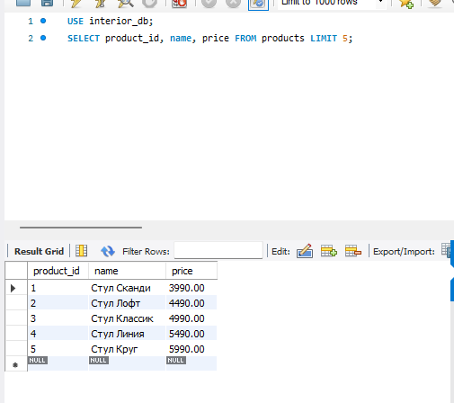

ЗАДАНИЕ 2: Перечёркнутая цена (20 минут)
Задание 2.1. Добавьте перечёркнутую цену в create_card
Что нужно сделать (по шагам):
- Откройте main.py.
- Найдите функцию create_card.
- Внутри:
  - Получите old_price = product[5];
  - Получите new_price = calculate_price(product[0], old_price) (или calculate_price(product[0], old_price, cursor) — если функция требует cursor);
  - Создайте QLabel для старой цены: QLabel(f"<s>{old_price} ₽</s>");
  - Примените красный цвет: setStyleSheet("color: red;");
  - Добавьте в layout.
⚠️ Подсказка: Если calculate_price требует cursor, передайте его: calculate_price(product[0], old_price, cursor). Если не требует — используйте calculate_price(product[0], old_price). Посмотрите, как вызывается calculate_price в Паре 29.
Напишите свой код:
python
old_price_label = QLabel(f"<s>{old_price:.2f} ₽</s>")
old_price_label.setStyleSheet("color: red; font-size: 14px;")
price_layout.addWidget(old_price_label)
Результат: ☑ Перечёркнутая цена создана
📸 Скриншот:
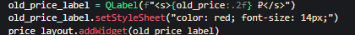

ЗАДАНИЕ 3: Итоговая цена (15 минут)
Задание 3.1. Добавьте итоговую цену
Что нужно сделать (по шагам):
- В create_card создайте QLabel для итоговой цены: QLabel(f"{new_price} ₽").
- Примените чёрный цвет: setStyleSheet("color: black; font-weight: bold;").
- Добавьте в layout (под старой ценой).

Напишите свой код:
python
new_price_label = QLabel(f"{new_price:.2f} ₽")
new_price_label.setStyleSheet("color: black; font-weight: bold; font-size: 18px;")
price_layout.addWidget(new_price_label)
Результат: ☑ Итоговая цена создана
📸 Скриншот:
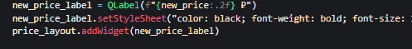

ЗАДАНИЕ 4: Скрытие старой цены (10 минут)
Задание 4.1. Скрывайте старую цену, если скидки нет
Что нужно сделать (по шагам):
- В create_card рассчитайте discount = (old_price - new_price) / old_price * 100.
- Если discount > 0 → покажите old_price_label (.show()).
- Иначе → скройте old_price_label (.hide()).
Напишите свой код:
python
if discount > 0:
old_price_label.show()
else:
old_price_label.hide() Результат: ☑ Старая цена скрывается
📸 Скриншот:
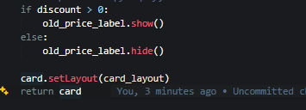

ЗАДАНИЕ 5: Проверка (10 минут)
Задание 5.1. Проверьте работу
Что нужно сделать:
- Запустите python main.py.
- Найдите товар со скидкой.
- Убедитесь, что старая цена перечёркнута и красная.
- Убедитесь, что итоговая цена чёрная и жирная.
- Найдите товар без скидки.
- Убедитесь, что старая цена не отображается.
Запишите результат:
Параметр | Значение
Старая цена перечёркнута? | ☑ Да ☐ Нет
Старая цена красная? | ☑ Да ☐ Нет
Итоговая цена чёрная? | ☑ Да ☐ Нет
Итоговая цена жирная? | ☑ Да ☐ Нет
Старая цена скрыта без скидки? | ☑ Да ☐ Нет
Результат: ☑ Всё работает
📸 Скриншот:
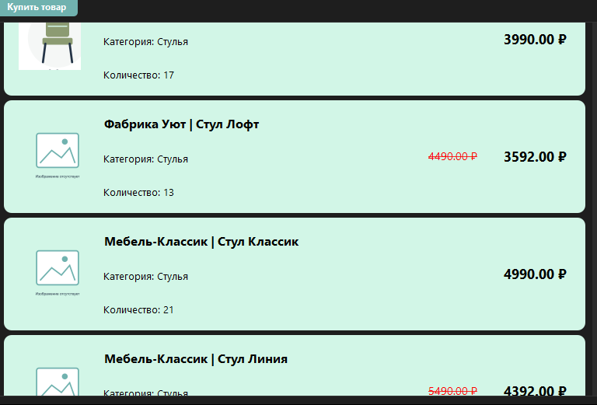
⚠️ Если ошибка:
- Перечёркивание не работает → проверьте <s>...</s>;
- Красный цвет не применяется → проверьте color: red;;
- Итоговая цена не чёрная → проверьте color: black;;
- TypeError: calculate_price() missing 1 required positional argument → передайте cursor в calculate_price.

ЗАДАНИЕ 6: Самостоятельная работа (8 минут)
Задание 6.1. Адаптируйте под свою тему
Ваша тема: Мир интерьера — автоматизация продаж
Ваша таблица: interior
Поле с ценой: price
Что нужно сделать:
- Проверьте, что в вашей таблице есть поле price (или аналогичное).
- Измените create_card, чтобы отображать перечёркнутую цену и итоговую цену.
- Проверьте, что всё работает.
Напишите свой код:
python
# main.py — создание карточки товара для «Мир интерьера»
def create_card(product, index):
(product_id, name, category, manufacturer, price, total_quantity) = product

card = QWidget()
card.setStyleSheet("background-color: #D2F6E7; border-radius: 10px; padding: 10px;")
card_layout = QHBoxLayout()

# ... (блок изображения и текста остается без изменений) ...

# --- БЛОК ЦЕН (ЗАДАНИЯ 2, 3, 4) ---
old_price = float(price)

# Имитация скидки для проверки (20% для четных ID)
if product_id % 2 == 0:
new_price = old_price * 0.8
else:
new_price = old_price

discount = calculate_discount(old_price, new_price)

price_layout = QHBoxLayout()

# 1. Старая цена (перечеркнутая и красная)
old_price_label = QLabel(f"<s>{old_price:.2f} ₽</s>")
old_price_label.setStyleSheet("color: red; font-size: 14px;")
price_layout.addWidget(old_price_label)

# 2. Новая цена (черная и жирная)
new_price_label = QLabel(f"{new_price:.2f} ₽")
new_price_label.setStyleSheet("color: black; font-weight: bold; font-size: 18px;")
price_layout.addWidget(new_price_label)

price_layout.setAlignment(Qt.AlignRight | Qt.AlignVCenter)
card_layout.addLayout(price_layout)

# 3. Скрываем старую цену, если скидки нет
if discount > 0:
old_price_label.show()
else:
old_price_label.hide()

card.setLayout(card_layout)
return card
Результат: ☑ Для своей темы работает
📸 Скриншот:
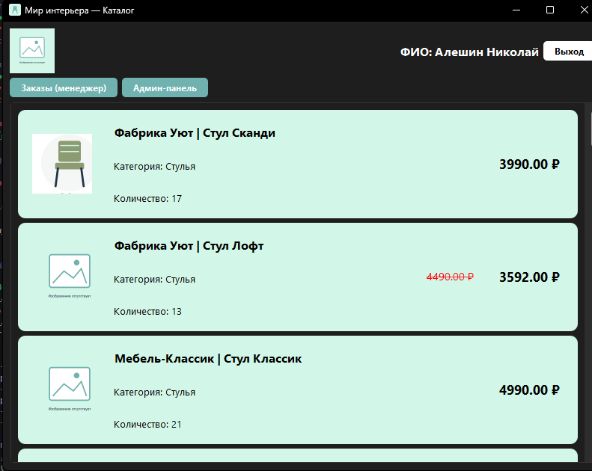

📝 КОНТРОЛЬНЫЕ ВОПРОСЫ (5 минут)
- Зачем нужна перечёркнутая цена?
Чтобы показать, что товар был дороже, визуально выделить выгоду от покупки и сделать каталог привлекательнее; это требование демонстрационного экзамена.
- Как сделать перечёркнутый текст в PySide6?
Взять HTML-тег <s> в QLabel: QLabel(f"<s>{old_price} ₽</s>"). Второй способ — QFont: font.setStrikeOut(True) и label.setFont(font).
- Как применить красный цвет?
Через стиль: old_price_label.setStyleSheet("color: red;").
- Как применить чёрный цвет?
Через стиль: new_price_label.setStyleSheet("color: black; font-weight: bold;") — чёрный цвет, итоговая цена ещё и жирная.
- Как скрыть старую цену, если скидки нет?
Рассчитать discount = (old_price - new_price) / old_price * 100. Если discount > 0 — old_price_label.show(), иначе old_price_label.hide().
- Где взять old_price и new_price?
old_price — это цена price из БД (product[5]); new_price рассчитывается функцией calculate_price(product[0], old_price, cursor) из Пары 29.
- Что будет, если discount = 0?
Скидки нет: старая и итоговая цена совпадают, условие discount > 0 ложно, поэтому старая цена скрывается (hide()) и остаётся только итоговая.
- Как проверить, что всё работает?
Запустить python main.py, найти товар со скидкой (старая цена красная и перечёркнутая, итоговая чёрная жирная) и товар без скидки (старая цена не отображается).
- Как адаптировать под свою тему?
Проверить, что в своей таблице (podcasts) есть поле цены price, поменять названия полей в create_card и убедиться, что на данных «Мир подкастов» всё отображается правильно.
- Что вы выложите в GitHub после этой пары?
Рабочую тетрадь rabochaya-tetrad-para-39.md (папка workbooks/), main.py (папка src/) и скриншоты screenshot_39_*.png (папка screenshots/para-39/); затем git add ., git commit, git push origin main.

🎯 ИТОГИ ПАРЫ (5 минут)
Что вы узнали?
№ | Знание | Отметка
1 | Зачем нужна перечёркнутая цена | ☑
2 | Как сделать перечёркнутый текст | ☑
3 | Как применить красный цвет | ☑
4 | Как применить чёрный цвет | ☑
5 | Как скрыть старую цену | ☑
6 | Как адаптировать под свою тему | ☑
Что вы сделали?
№ | Действие | Отметка
1 | Проверили цены в БД | ☑
2 | Создали перечёркнутую цену | ☑
3 | Создали итоговую цену | ☑
4 | Скрыли старую цену без скидки | ☑
5 | Проверили работу | ☑
6 | Адаптировали под свою тему | ☑
7 | Вставили скриншоты | ☑
Рефлексия
Что было легко? сделать перечёркнутую старую цену через тег <s> и покрасить её в красный, а итоговую цену сделать чёрной и жирной через setStyleSheet.
Что было сложно? правильно вызвать calculate_price (передать cursor), привести цену из БД (Decimal) к float и не получить деление на ноль при old_price = 0.
Что нужно доработать? показывать размер скидки (например, «-25%») рядом с ценой и добавить сортировку по размеру скидки.
Какой уровень задания вы выполнили?
☑ Уровень 1 (базовый) — для «Мир часов»
☑ Уровень 2 (средний) — + скрытие старой цены
☑ Уровень 3 (повышенный) — адаптировал под свою тему

📊 КРИТЕРИАЛЬНОЕ ОЦЕНИВАНИЕ
№ | Критерий | Баллы | Ваш балл
1 | Цены в БД проверены | 0–1 | 1
2 | Перечёркнутая цена создана | 0–3 | 3
3 | Красный цвет применён | 0–2 | 2
4 | Итоговая цена создана | 0–2 | 2
5 | Чёрный цвет применён | 0–1 | 1
6 | Старая цена скрывается без скидки | 0–2 | 2
7 | Всё работает на данных | 0–3 | 3
8 | Для своей темы работает | 0–3 | 3
9 | Скриншоты вставлены | 0–1 | 1
10 | Контрольные вопросы | 0–1 | 1
11 | Рефлексия | 0–1 | 1
ИТОГО |  | 20 | 20
Оценка:
- 18–20 баллов — «Отлично»
- 14–17 баллов — «Хорошо»
- 10–13 баллов — «Удовлетворительно»
- 0–9 баллов — «Неудовлетворительно»

📤 РАЗМЕЩЕНИЕ РЕЗУЛЬТАТОВ В GITHUB
Репозиторий: up11-project-aleshin
Преподаватель добавлен: mawr89-rgb
Что выложить после пары:
№ | Что | Файл | Папка
1 | Рабочая тетрадь | rabochaya-tetrad-para-39.md | workbooks/
2 | Главное окно | main.py | src/
3 | Скриншоты | screenshot_39_*.png | screenshots/para-39/
Команды Git (по одной):
bash
git add .
git commit -m "Пара 39: Перечёркнутая цена + красный шрифт"
git push origin main
Проверка:
№ | Что проверено | Отметка
1 | Рабочая тетрадь выложена | ☑
2 | main.py выложен | ☑
3 | Скриншоты выложены | ☑
4 | Коммит сделан | ☑
5 | Push выполнен | ☑
Ссылка на репозиторий: https://github.com/alsnnik/up11-project-aleshin

📚 ДОМАШНЕЕ ЗАДАНИЕ
1. Доработать код:
- Добавьте отображение размера скидки (например, «-25%») рядом с ценой;
- Добавьте анимацию при наведении на карточку.
2. Подготовиться к следующей паре:
- Тема: «Голубая строка (нет на складе)»;
- Повторить: QBrush, setBackground.
3. Дополнительно (для сильных):
- Добавьте сортировку по размеру скидки;
- Добавьте фильтр «только со скидкой».

📋 ПРИЛОЖЕНИЯ

Приложение 1: HTML-теги для QLabel
Тег | Что делает
<s>текст</s> | Перечёркнутый текст
<b>текст</b> | Жирный текст
<i>текст</i> | Курсив
<font color='red'>текст</font> | Красный текст

Приложение 2: Справочник по PySide6
Метод | Что делает
label.setStyleSheet("color: red;") | Красный текст
label.setStyleSheet("color: black;") | Чёрный текст
label.setStyleSheet("font-weight: bold;") | Жирный шрифт
label.show() | Показать
label.hide() | Скрыть

Приложение 3: Типичные ошибки
Ошибка | Причина | Решение
Перечёркивание не работает | Неверный HTML (<s> не закрыт) | Проверьте <s>...</s>
Красный цвет не применяется | Неверный setStyleSheet | Проверьте color: red;
Итоговая цена не чёрная | Неверный setStyleSheet | Проверьте color: black;
Старая цена видна без скидки | Нет условия if discount > 0 | Добавьте условие
TypeError: calculate_price() missing 1 required positional argument | Не передан cursor | Передайте cursor в calculate_price

Приложение 4: Как проверить себя
После написания кода ответьте:
- ☐ Цены в БД проверены?
- ☐ Перечёркнутая цена создана?
- ☐ Красный цвет применён?
- ☐ Итоговая цена создана?
- ☐ Чёрный цвет применён?
- ☐ Старая цена скрывается без скидки?
- ☐ Всё работает на данных?
- ☐ Для своей темы работает?
- ☐ calculate_price вызывается правильно (с cursor или без)?

✅ ПРОВЕРКА ВЫПОЛНЕНИЯ
№ | Что проверено | Отметка преподавателя
1 | Цены в БД проверены | ☐
2 | Перечёркнутая цена создана | ☐
3 | Красный цвет применён | ☐
4 | Итоговая цена создана | ☐
5 | Чёрный цвет применён | ☐
6 | Старая цена скрывается без скидки | ☐
7 | Всё работает на данных | ☐
8 | Для своей темы работает | ☐
9 | Скриншоты вставлены | ☐
10 | Контрольные вопросы | ☐
11 | Рефлексия | ☐
Оценка: __________________
Подпись преподавателя: __________________
Дата: «___» ___________ 2026 г.

📖 РЕКОМЕНДУЕМЫЕ ИСТОЧНИКИ
- Официальная документация PySide6 — QLabel: https://doc.qt.io/qtforpython-6/PySide6/QtWidgets/QLabel.html
- Официальная документация PySide6 — StyleSheet: https://doc.qt.io/qtforpython-6/PySide6/QtWidgets/QWidget.html#PySide6.QtWidgets.QWidget.setStyleSheet
- Официальная документация PostgreSQL 18: https://www.postgresql.org/docs/18/
- КИМ 09.02.07-2-2027 (демонстрационный экзамен).
Рабочая тетрадь разработана для УП.11
Пара № 39: Перечёркнутая цена + красный шрифт. Итоговая цена чёрным
Продолжительность: 90 минут
Руководитель практики: __________________ / __________________
Дата: «___» ___________ 2026 г.

